跑跑计分小工具服务器内网穿透教程：

（一）OB端（服务端）

1. 进入计分模块后在输入阶段分数标题右边有个小图标，点击后可进入远程排名展示窗口

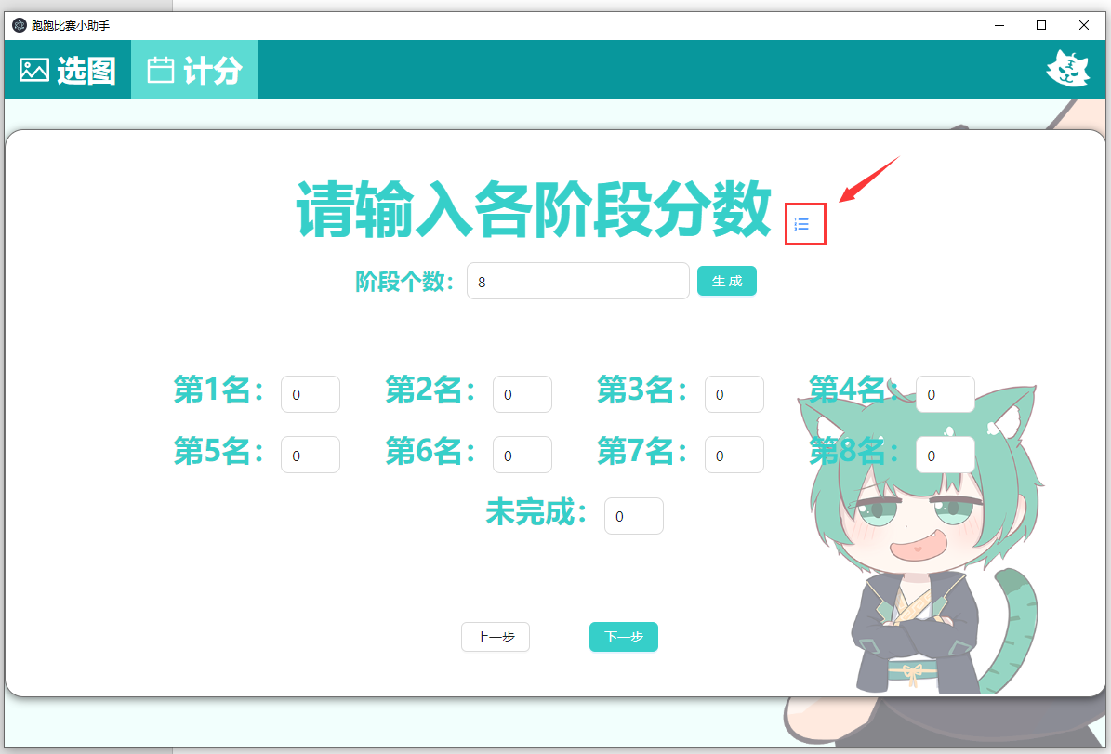

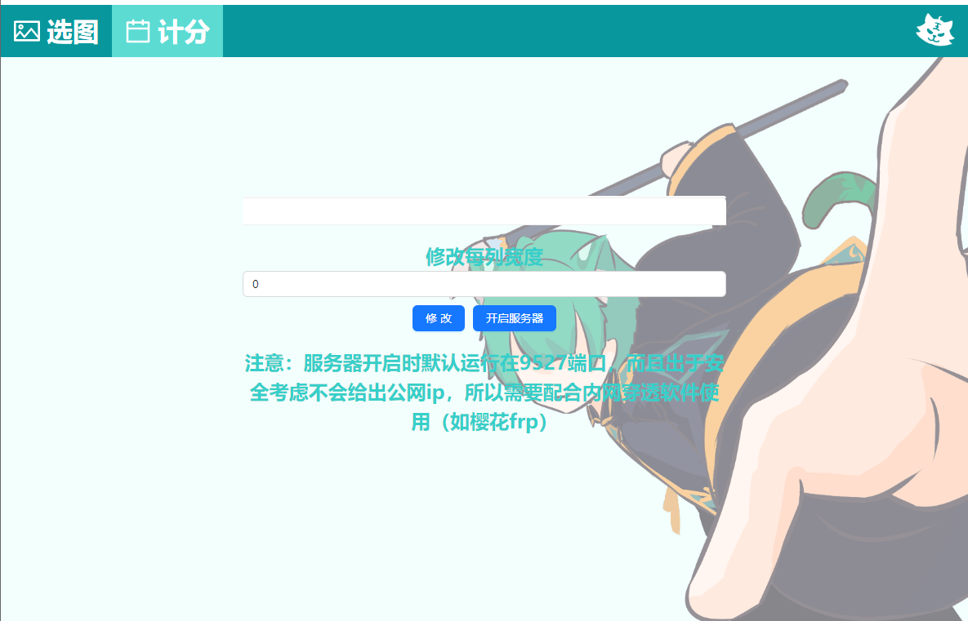

1. 点击开启服务器后，出现服务器状态：打开的小弹窗和按钮变成关闭服务器即开启成功（记住端口号为9527）

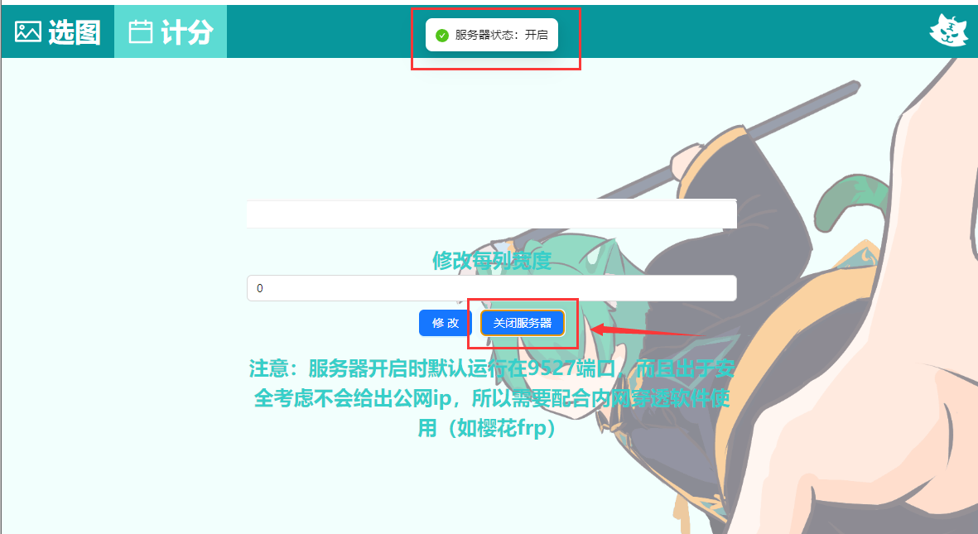

1. 百度搜索cpolar（或进入官网[cpolar - secure introspectable tunnels to localhost](https://dashboard.cpolar.com/get-started)），注册登录后下载cpolar客户端，下载完成后进入客户端

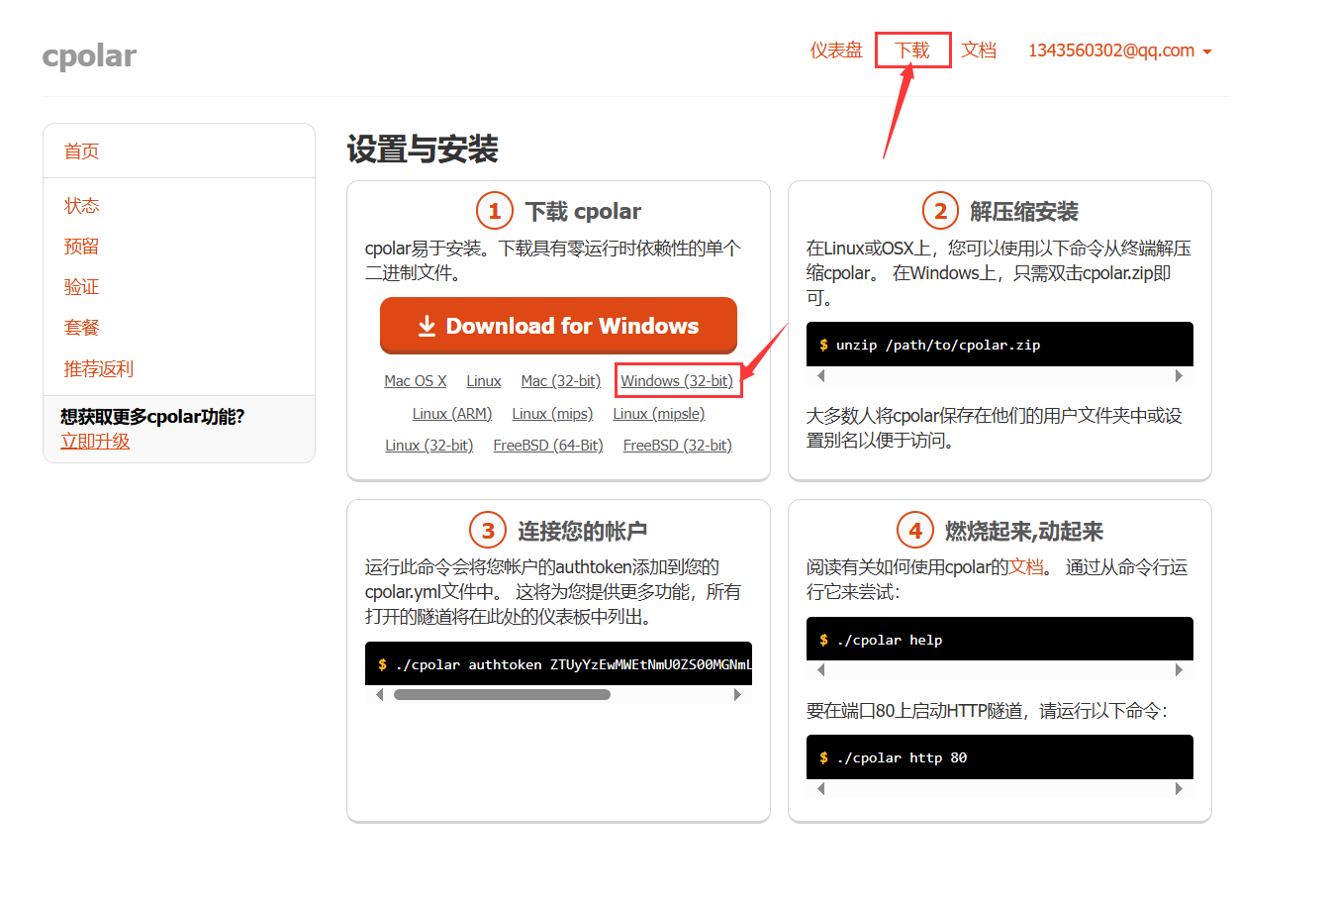

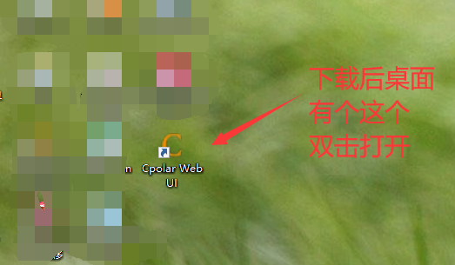

1. 打开后进入隧道管理—创建隧道，然后填写信息（名称随意，协议为tcp，本地地址是9527，端口为随机临时TCP端口，地区为China VIP，当然其他地区也可以试试），输入完成后点击创建（点一下就行，等窗口自动挑战，不要一直连点）

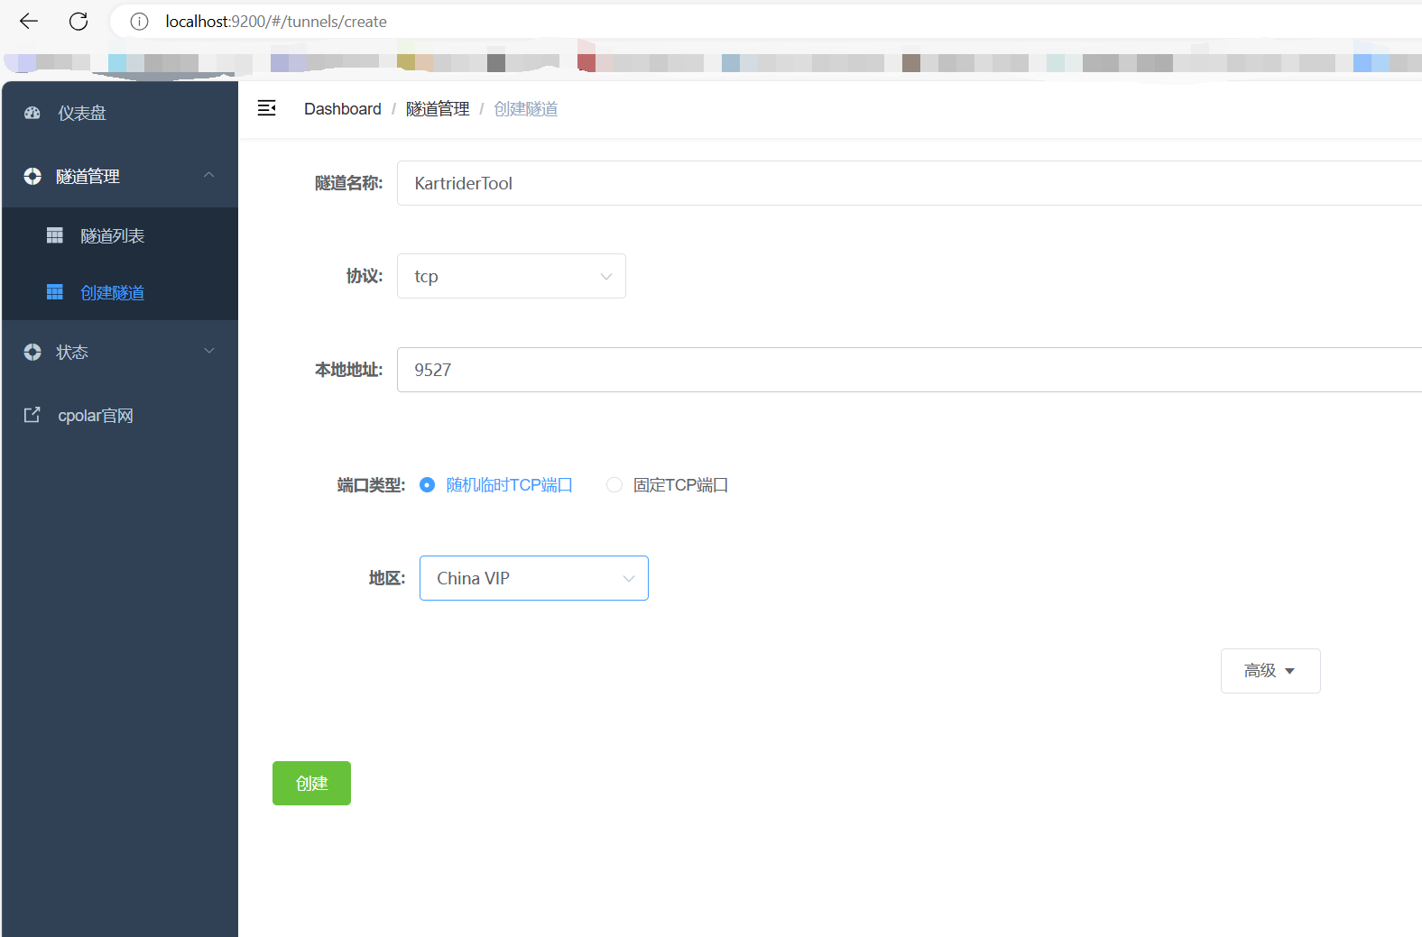

1. 点击状态—在线隧道列表，找到刚才创建的隧道，把公网地址复制给计分员即可（注意！不需要tcp://，只要后面的即可）

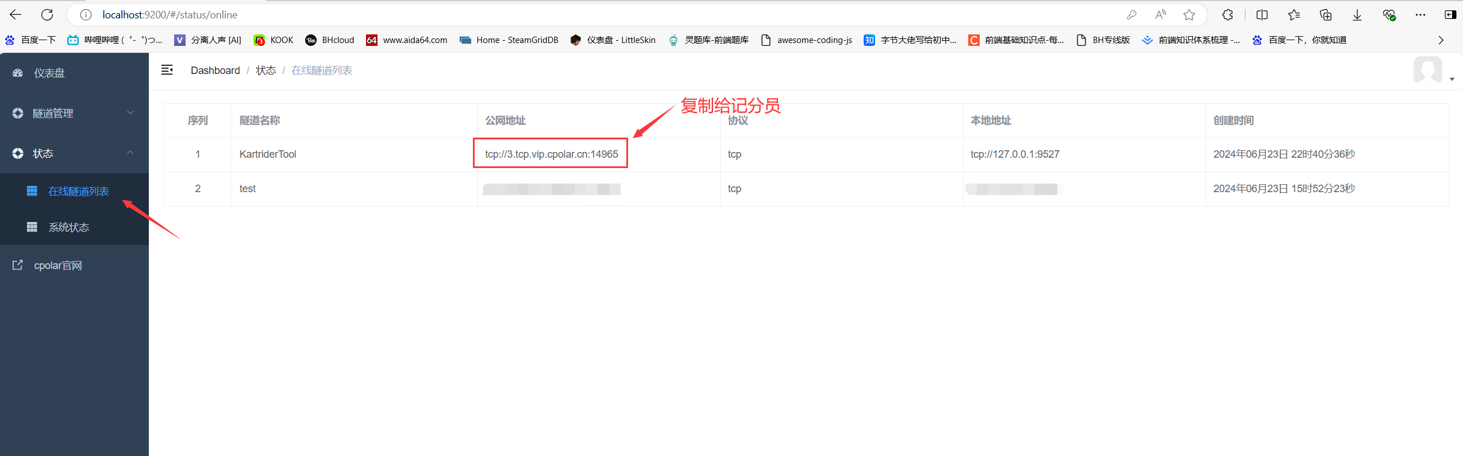

（二）计分员（客户端）

1. 计分操作与以前一致，计分完成后点击标题最右边的图标

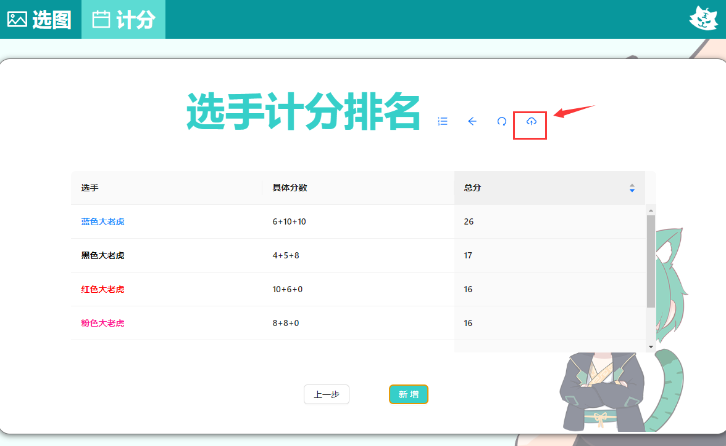

2. 此时出现弹窗，然后把从OB端收到的地址填入后点击确定即可（注意！不需要tcp://，只要后面一串就行）

